

## DATA DA ATIVIDADE: / / 2017

## PROFESSOR (A): ANATOTE

**ATIVIDADE DE RECUPERAÇÃO - FISICA**

# SÉRIE: 1º ANO

**ALUNO (A): Nº:**

### TURMA:

**NOTA:**

**Aula 1 e aula 2 Trabalho da força e potência**

**01 - (UFAC/2010)**

João e André empurram caixas idênticas e de mesma massa, com velocidade constante, do chão até a carroceria de um caminhão. As forças aplicadas pelos dois são paralelas às rampas. Desconsidere possíveis atritos, analise as afirmações abaixo e assinale a opção correta:

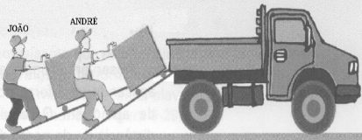

MÁXIMO, A., ALVARENGA, B. **Física**. São Paulo:

Scipione, 1999, p. 225. (com adaptações).

a) O trabalho realizado por João é maior que o trabalho realizado por André.

b) O trabalho realizado por João é menor que o trabalho realizado por André.

c) O trabalho realizado por João é igual ao trabalho realizado por André.

d) João faz uma força de maior intensidade que a de André, para empurrar a caixa até o caminhão.

e) João faz a mesma força que André, para empurrar a caixa até o caminhão.

**02 - (UFAC/2009)**

Um carro se desloca com velocidade de 72 km/h na Avenida Ceará. O motorista observa a presença de um radar a 300 m e aciona imediatamente os freios. Ele passa pelo radar com velocidade de 36 km/h. Considere a massa do carro igual a 1.000 kg. O módulo da intensidade do trabalho realizado durante a frenagem, em kJ, vale:

a) 50

b) 100

c) 150

d) 200

e) 250

**03 - (UFT TO/2009)**

O trabalho realizado por uma força ao esticar uma determinada mola, sem alterar sua constante elástica, de seu tamanho original “x cm” até “(x+2) cm” é de 10 joules.

Qual o trabalho realizado por uma força para esticar a mesma mola de “(x+2) cm” até “(x+4) cm”?

a) 20 joules

b) 30 joules

c) 40 joules

d) 25 joules

**04 - (UFAM/2008)**

Um corpo de 8 kg é arrastado sobre uma superfície horizontal por uma força **F** cuja intensidade varia com a posição, conforme o gráfico. O coeficiente de atrito cinético entre o corpo e a superfície é 0,25.

(Adote ).

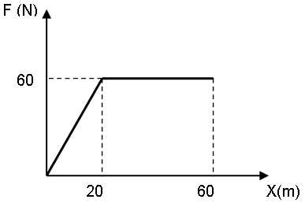

Supondo a força na mesma direção do deslocamento, podemos afirmar que o trabalho realizado pela força resultante sobre o corpo, ao ser deslocado de 0 a 60 m vale, em joules:

a) 2400

b) 3600

c) – 1200

d) 1800

e) 1600

**05 - (UFAM/2007)**

A figura representa a intensidade da força aplicada a um bloco, em função do seu deslocamento x. Sabe-se que a força atua sempre na mesma direção e sentido do deslocamento

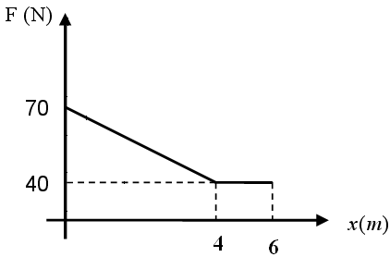

O trabalho realizado em Joules pela força média no deslocamento de 0 a 6 m é:

a) 100

b) 520

c) 200

d) 420

e) 300

**06 - (UFPA/2007)**

Uma caixa de pregos de 1,0 kg é lançada sobre uma superfície plana horizontal com uma velocidade inicial de 12 m/s, movendo-se em linha reta até parar. O trabalho total realizado pela força de atrito sobre a caixa é de

a) + 6 J

b) – 10 J

c) + 12 J

d) – 72 J

e) + 144 J

**07 - (UFAM/2007)**

Um corpo de com massa 2,0 kg, lançado sobre uma superfície plana com velocidade inicial de 6,0 m/s, se move em linha reta, até parar. O trabalho total realizado pela força de atrito sobre o objeto é, em Joules:

a) + 64

b) – 12

c) + 16

d) – 32

e) – 36

**08 - (UFAM/2005)**

Um ciclista, pedalando sua bicicleta, realiza um trabalho mecânico W1 para acelerá-la de 0 a 2m/s e W2 para aumentar a velocidade de 2m/s para 4m/s. Considerando que todo o trabalho mecânico realizado pelo ciclista seja convertido em energia cinética da bicicleta, podemos afirmar que:

a) W2 = 4W1

b) W2 = 2W1

c) W2 = W1

d) W2 = 3W1

e) W2 = 6W1

**09 - (UNIFAP AP/2005)**

Um carro de compras de um supermercado, de massa igual a 8 kg, foi deixado, com certa quantidade de mercadoria, no corredor de trânsito dos compradores. Um funcionário do supermercado tira-o do repouso (x = 0, no gráfico). A resultante das forças atuando sobre o carro é paralela ao piso do corredor e a

variação de sua intensidade está ilustrada no gráfico abaixo.

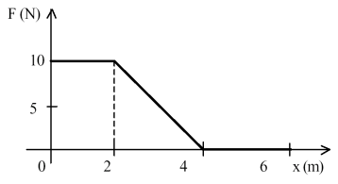

Sabendo que a velocidade do carro, na posição 6 m, é 1 m/s, calcule o **peso**, **em newtons**, da mercadoria deixada dentro do carro, pelo consumidor.

**10 - (UEPB/2010)**

Em física, o conceito de trabalho é diferente daquele que temos no dia-a-dia. Nesse caso, trabalho está associado ao desempenho de algum serviço ou tarefa, que pode ou não exigir força ou deslocamento. (...)

(Gaspar, Alberto. Física. 1ª ed.,vol. único. São Paulo: Ática, 2004, p. 140)

Observe, nas situações abaixo descritas, a adequação ou não do conceito físico de trabalho.

**Situação I:** Quando um alpinista sobe uma montanha, o trabalho efetuado sobre ela pela força gravitacional, entre a base e o topo, é o mesmo, quer o caminho seguido seja íngreme e curto, quer seja menos íngreme e mais longo.

**Situação II:** Se um criança arrasta um caixote em um plano horizontal entre dois pontos A e B, o trabalho efetuado pela força de atrito que atua no caixote será o mesmo, quer o caixote seja arrastado em uma trajetória curvilínea ou ao longo da trajetória mais curta entre A e B.

**Situação III:** O trabalho realizado sobre um corpo por uma força conservativa é nulo quando a trajetória descrita pelo corpo é um percurso fechado.

Para as situações supracitadas, em relação ao conceito físico de trabalho, é(são) correta(s) apenas a(as) proposição(ões)

a) II.

b) I.

c) I e III.

d) III.

e) I e II.

**11 - (UNIFOR CE/2008)**

Um corpo de massa 100 g desliza pela pista em forma de semicircunferência, de raio 1,6 m, a partir do repouso no ponto A.

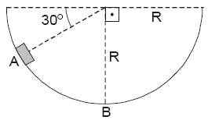

Ao passar pelo ponto inferior B, sua velocidade é de 3,0 m/s. O trabalho da força de atrito no deslocamento do corpo de A até B tem módulo, em joules,

a) 0,35

b) 0,80

c) 1,2

d) 1,6

e) 2,8

**12 - (UNIFOR CE/2006)**

Uma bala de massa 50 gramas incide com velocidade de 400 m/s numa prancha de madeira, atravessa-a e sai com velocidade de 200 m/s, na mesma direção. O trabalho da força resistente da madeira sobre a bala tem módulo, em joules,

a) 4,0 **.** 103

b) 3,0 **.** 103

c) 2,0 **.** 103

d) 1,0 **.** 103

e) 8,0 **.** 102

**13 - (UNIFOR CE/2005)**

Numa pista vertical em forma de arco de circunferência, de raio R = 1,0 m, um corpo de massa 2,0 kg é abandonado, a partir do repouso, no ponto A e chega ao ponto B com velocidade de 4,0 m/s.

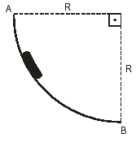

Adote g = 10 m/s2. O trabalho das forças dissipativas atuantes no corpo no trecho AB tem módulo, em joules:

a) 20

b) 16

c) 8,0

d) 4,0

e) 2,0

**14 - (UFPB/2005)**

Um bloco de *1 kg* colide com uma mola de constante elástica *2 N/m*, como mostra a figura.

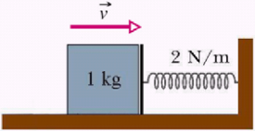

O coeficiente de atrito dinâmico entre o bloco e o solo é 0,1. Observando-se que a compressão máxima da mola foi 1 m, então conclui-se que a velocidade do bloco no instante da colisão era:

a) 0,5 m/s

b) 1,0 m/s

c) 1,5 m/s

d) 2,0 m/s

e) 2,5 m/s

**15 - (UFPE/2005)**

Um objeto com massa 1,0 kg, lançado sobre uma superfície plana com velocidade inicial de 8,0 m/s, se move em linha reta, até parar. O trabalho total realizado pela força de atrito sobre o objeto é, em J:

a) + 4,0

b) – 8,0

c) + 16

d) – 32

e) + 64

**16 - (UESPI/2004)**

Uma força constante, de valor F = 10 N, age sobre um corpo de massa m = 2 kg, o qual se encontra em repouso no instante t = 0 s, sobre uma superfície horizontal sem atrito (veja figura). Sabe-se que a força  é paralela à superfície horizontal. Com relação a tal situação, qual é o valor do trabalho executado pela força  no primeiro segundo de movimento?

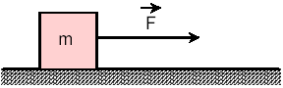

a) 5 J

b) 10 J

c) 15 J

d) 20 J

e) 25 J

**17 - (UNICAP PE/2004)**

*Um bloco A de 10Kg, provido de uma polia, escorrega sobre uma mesa sem atrito. Esse bloco está ligado, por um fio, a um outro bloco B, de 5Kg, conforme a figura 05. O fio e as polias são ideais.*

(Recorra a essa informação para resolver as proposições 00. e 01.)

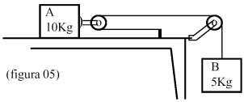

00. A aceleração do bloco A é igual à aceleração do bloco B.

01. A força resultante no bloco A é igual a 2T, onde T é a tração no fio.

02. O peso aparente de um corpo é sempre menor que o próprio peso do corpo.

03. Quanto maior é o trabalho realizado pela força resultante que atua em um corpo, maior é a variação da energia cinética do corpo.

04. O trabalho de uma força é uma grandeza escalar, logo independe da direção da força aplicada no corpo.

**18 - (UNIFOR CE/2003)**

Considere as informações que seguem.

Um corpo de massa 4,0 kg é abandonado do repouso no ponto **A** de uma pista, situada num plano vertical, cujo atrito com o corpo pode ser desprezado. O corpo escorrega e, na parte horizontal inferior, ele comprime uma mola de constante elástica 400 N/m.

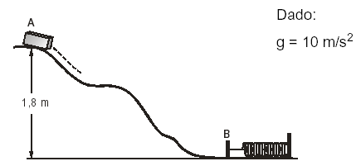

No deslocamento do corpo, desde o ponto **A** até o ponto **B**, o trabalho realizado pelo peso do corpo é, em joules,

a) 18

b) 36

c) 72

d) 80

e) 96

**19 - (UFBA/1999)**

A figura ao lado representa a experiência de Joule na qual uma massa m cai de uma altura h, fazendo girar as pás, que, por sua vez, aquecem uma massa M de água. Admite-se que toda a energia gerada pela queda de m produz aquecimento de M e que a resistência do ar é desprezível. O módulo da aceleração da gravidade local é g, e o calor específico da água é c.

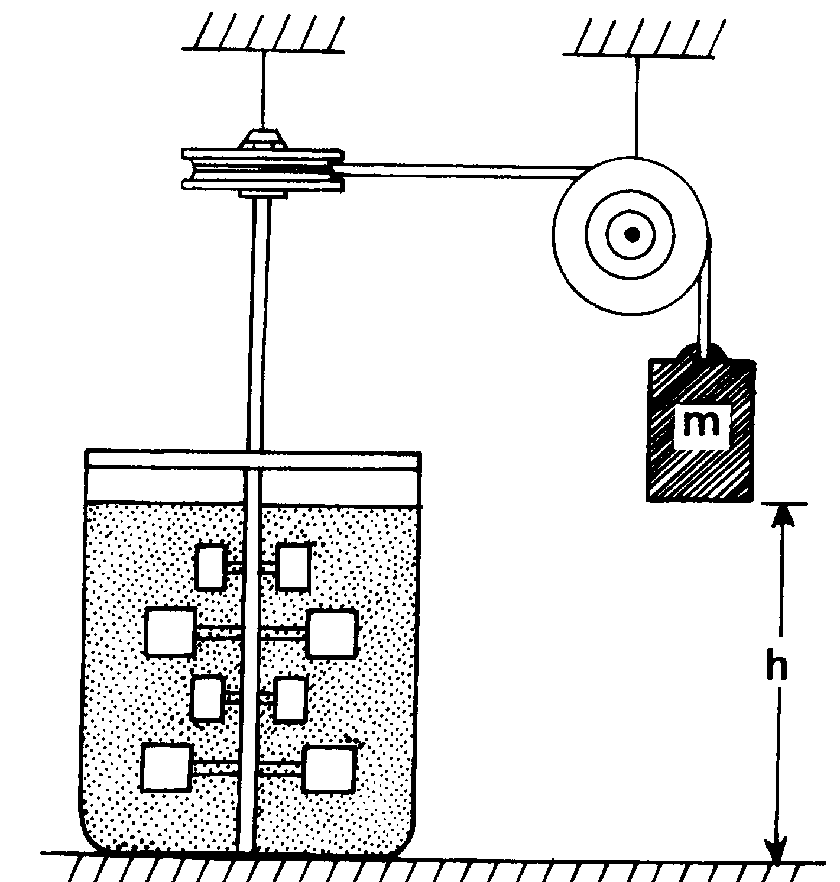

Nessas condições, é correto afirmar:

01. A massa m atinge metade da altura com velocidade igual a 

02. Durante a queda da massa m, a energia total do sistema é igual a mgh .

04. A energia mecânica do sistema não se conserva, dissipando-se sob a forma de calor.

08. A massa M de água sofre um aumento de temperatura, determinado por 

16. Nessa experiência, a água absorve energia na forma de calor sensível.

Potência Mecânica

**20 - (UECE/2009)**

Uma escada rolante foi projetada para transportar 10 pessoas por minuto do primeiro para o segundo andar de um Shopping Center. A escada tem 12m de comprimento e uma inclinação de 30º com a horizontal. Supondo que cada pessoa pesa 800 N, o consumo de energia da escada rolante, com capacidade máxima, será

a) 80 W.

b) 400 W.

c) 800 W.

d) 4000 W.

**21 - (UESC BA/2009)**

Uma máquina opera em um porto, levantando uma carga de 1000,0kg a uma altura de 2,0m, no intervalo de 20,0s. Sabendo-se que o rendimento da máquina é 0,25 e que o módulo da aceleração da gravidade local é 10,0m/s2, a potência da máquina, em kW,é igual a

01. 5,0

02. 4,0

03. 3,0

04. 2,0

05. 1,0

**22 - (UFPE/2007)**

Um automóvel se desloca em uma estrada plana e reta com velocidade constante **v = 80 km/h**. A potência do motor do automóvel é **P = 25 kW**. Supondo que todas as forças que atuam no automóvel são constantes, calcule o módulo da força de atrito total, em **newtons**.

a) 1125

b) 2250

c) 3120

d) 3200

e) 4500

**23 - (FEPECS DF/2003)**

Um automóvel com potência de 100 cv desloca-se em uma estrada horizontal reta e plana, com velocidade constante de 23 m/s. Sendo somente 14% dessa potência transmitida para as rodas, qual será, em N, a intensidade da força , horizontal, que o impulsiona?

(Dados: 1cv = 736 W)



a) 3,2

b) 224

c) 320

d) 322

e) 448

**24 - (MACK SP/2006)**

Uma jovem, em uma academia de ginástica, anda sobre uma esteira rolante horizontal que não dispõe de motor, com velocidade constante de 5,4 km/h e, em 7 minutos, são consumidas 36 kcal. Admitindo-se que o consumo de energia pela esteira é devido ao trabalho da força que a jovem aplica sobre ela para movimentá-la, a intensidade dessa força, supostamente constante, é de:

Adote: 1 cal = 4,2J

a) 60 N

b) 120 N

c) 180 N

d) 240 N

e) 300 N

**25 - (MACK SP/2004)**

Um automóvel de 1 000 kg está submetido a uma resultante de forças que lhe proporciona uma variação de velocidade ao longo de um trecho retilíneo da estrada. Entre os instantes to = 0 s e t1 = 10 s, a velocidade escalar do automóvel varia, uniformemente, de 36 km/h para 108 km/h. A potência média dessa resultante de forças, no referido intervalo de tempo, é:

a) 40 kW

b) 51,84 kW

c) 72 kW

d) 400 kW

e) 518,4 kW

**26 - (UNICAMP SP/1997)**

Um halterofilista levanta 200 kg até uma altura de 2,0 m em 1,0s.

a) Qual a potência desenvolvida pelo halterofilista?

b) Se a energia consumida neste movimento fosse utilizada para aquecer 50 litros de água inicialmente a 20ºC, qual seria a temperatura final da água? (Use a aproximação 1 cal = 4,0 J.)

**27 - (UNIOESTE PR/2010)**

Um menino cuja massa é 40 kg sobe, com velocidade constante, por uma corda vertical de 6 m de comprimento em 10 s. Considerando a aceleração da gravidade igual a 10 m/s2, a potência desenvolvida pelo menino nesse tempo é de

a) 2400 W.

b) 480 W.

c) 240 W.

d) 720 W.

e) 400 W.

**28 - (UDESC/2008)**

Um motor a gasolina consome 16100 J de calor e realiza 3700 J de trabalho em cada ciclo. O calor é obtido pela queima de gasolina, que possui calor de combustão igual a .

Sabendo-se que o motor gira com 60,0 ciclos por segundo, a massa de combustível queimada em cada ciclo e a potência fornecida pelo motor são, respectivamente:

a) 0,350 g e 222 kW.

b) 0,080 g e 0,766 kW.

c) 0,350 kg e 100 kW.

d) 0,268 g e 500 kW.

e) 3700 g e 60,0 kW.

**29 - (UNIOESTE PR/2005)**

São apresentadas abaixo várias afirmativas a respeito de trabalho, energia e potência.

Assinale a(s) alternativa(s) correta(s).

01. A força vertical com a qual um operário sustenta uma caixa não realiza trabalho quando o operário se desloca sobre um piso horizontal.

02. Como a órbita da Lua em torno da Terra é circular, a Terra realiza trabalho para manter a Lua em sua órbita.

04. Nos carros, os motores a combustão transformam calor em trabalho, havendo sempre certa perda de energia.

08. Uma criança está brincando com uma pedra, fazendo-a girar em um círculo horizontal sobre sua cabeça. A pedra está presa a uma corda inextensível. A criança não realiza qualquer trabalho para manter a pedra em seu movimento, desde que o raio da trajetória não seja alterado.

16. Quantidades de trabalho e de energia podem ser medidas através da unidade quilocaloria vezes minutos.

32. Uma máquina, com a potência média de 98 W, eleva caixotes de 60 kg desde o solo até uma altura de 2,0 m. Supondo-se que a eficiência da máquina seja de 100%, em um minuto a máquina elevará 5 caixotes.

64. O quilowatt-hora é uma unidade de potência, muito empregada pelas empresas que comercializam energia elétrica.

**30 - (PUC PR/2002)**

O coração de um ser humano bombeia sangue para o organismo a uma potência média de 2,25 W. Durante um exercício físico, o coração de um estudante bate à razão de 120 batidas por minuto. A energia total gasta pelo coração para bombear o sangue, durante uma batida, é igual a:

a) 2,250 J

b) 120,000 J

c) 4,500 J

d) 1,125 J

e) 2,125 J

**31 - (PUC RS/2001)**

A força de atrito viscoso sobre um determinado barco é diretamente proporcional à sua velocidade em relação à água. Sob outro aspecto, a potência desenvolvida pela força motriz para deslocar o barco numa dada velocidade e em movimento retilíneo pode ser calculada pelo produto entre os módulos da força e da velocidade. Verifica-se que, para deslocar o barco com velocidade constante de módulo 12 km/h, é necessária potência motriz de 6,0 kwatts (kW**-**. Para deslocar o mesmo barco com velocidade constante de módulo 24 km/h, será necessária potência motriz de:

a) 24 kw

b) 18 kw

c) 16 kw

d) 14 kw

e) 10 kw

Fórmulas e Homogenidade Dimensional

**32 - (UEPG PR/2010)**

Entre as unidades derivadas do Sistema Internacional, assinale aquelas que se equivalem.

01. pascal - Pa - m–1 kg s–2

02. newton - N - m kg s–1

04. joule - J - m2 kg s

08. watt - W - m2 kg s–3

**TEXTO: 1 - Comum à questão: 33**

Dados:

Velocidade da luz no vácuo: 3,0 × 108 m/s

Aceleração da gravidade: 10 m/s2



Calor específico da água: 1,0 cal/gºC

Calor latente de evaporação da água: 540 cal/g

Potência Mecânica

**33 - (UFPE/2010)**

Numa das classes de provas de halterofilismo, conhecida como arranque, o atleta tem que levantar o peso acima da cabeça num ato contínuo. Nos jogos olímpicos de 2008, o atleta que ganhou a medalha de ouro levantou um corpo de 165 kg. Considerando que o intervalo de tempo transcorrido para levantar o corpo até a altura de 2,0 m tenha sido de 1,0 s, qual a potência requerida do atleta, em unidades de 102 W?

**01 - (UFRR/2009)**

Uma bola de futebol é largada de uma altura de 30 metros da superfície da terra e toca o solo com uma velocidade não nula. Desprezando os efeitos de atrito, podemos afirmar sobre a energia mecânica que:

a) A bola se encontra em queda livre e possui energia cinética do início ao fim do movimento.

b) A bola possui inicialmente energia cinética diferente de zero. Após a bola ser largada a energia cinética vai se transformando em energia potencial que faz com que a bola adquira velocidade.

c) A bola possui inicialmente energia potencial diferente de zero. Após a bola ser largada a energia potencial vai se transformando em energia cinética que faz com que a bola adquira velocidade.

d) Não há transformação de energia no sistema.

e) A bola perde energia mecânica pelo fato de estar em queda livre.

**02 - (UFAM/2007)**

Um bloco de massa m = 2 kg é lançado verticalmente para cima com uma velocidade inicial de V0 = 3m/s. A energia potencial no ponto mais alto da trajetória é:

a) 10 J

b) 9 J

c) 12 J

d) 6 J

e) 5 J

**03 - (UFAC/2006)**

Um corpo de 2,0kg é arremessado contra uma mola cuja constante elástica é de 500N / m, comprimindo-a 20cm. Em seguida é arremessado ao longo de um plano liso e horizontal que termina numa rampa inclinada de 45º conforme a figura Qual a altura atingida pelo corpo na rampa? ( Dado: g= 10 m /s2)

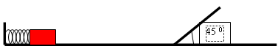

a) 10 cm

b) 20 cm

c) 50 cm

d) 30 cm

e) 25 cm

**04 - (UFPI/2006)**

Uma pequena esfera de aço está em repouso pendurada em um teto, presa por uma mola que se deforma linearmente com a tensão. Quando a esfera é puxada para baixo, a soma da energia potencial elástica da mola com a energia potencial gravitacional do sistema esfera e Terra:

a) Diminui.

b) Aumenta.

c) Permanece constante.

d) Pode aumentar ou diminuir, dependendo da constante elástica da mola.

e) Pode aumentar ou diminuir, dependendo da relação entre a constante elástica da mola e massa do objeto.

**05 - (UFPA/2005)**

O *Bangee Jump* é um esporte radical. A pessoa salta de uma plataforma elevada presa a um cabo elástico que se deforma até a pessoa parar a poucos metros do solo. Considerando que o cabo se comporta como uma mola perfeitamente elástica e que as dimensões da pessoa são muito pequenas em comparação com a altura da plataforma, analise as seguintes afirmativas em relação à física desse esporte:

I. O alongamento máximo sofrido pelo cabo é diretamente proporcional à altura do salto, tomando o ponto mais baixo da trajetória como referência.

II. A velocidade máxima atingida no salto não depende da altura da plataforma, nem do comprimento do cabo.

II. Quando a pessoa atinge a menor distância em relação ao solo, sua energia cinética é zero.

IV. Ao atingir o ponto mais baixo de sua trajetória, a quantidade de movimento da pessoa que salta é máxima.

V. Quando a pessoa atinge a menor distância em relação ao solo, a tensão no cabo é máxima.

Assinale a alternativa que contém apenas afirmativas corretas.

a) I e II

b) I e III

c) II e IV

d) III e V

e) IV e V

**06 - (UFAM/2003)**

Uma bolinha de massa *m* é abandonada no ponto *A* de um trilho, a uma altura *H* do solo, e descreve a trajetória *ABCD* indicada na figura abaixo. A bolinha passa pelo ponto mais elevado da trajetória parabólica (*BCD*), a uma altura *h* do solo, com velocidade, cujo módulo vale  e atinge o solo no ponto *D* com velocidade de módulo igual a . Podemos afirmar que as alturas referidas no texto valem:

(Adote )

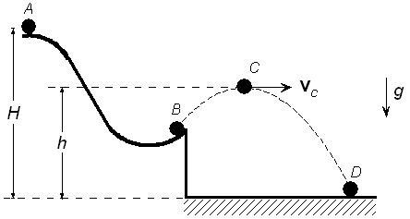

a) .

b) .

c) .

d) .

e) .

Energia Mecânica

**07 - (UFT TO/2010)**

Um atleta de “bung-jump” de 72 kg salta de uma ponte de 40 metros de altura, preso por uma corda elástica de constante elástica 100 N/m. Qual deve ser o máximo comprimento da corda para que o atleta chegue com velocidade nula ao chão. Considere que a corda obedece a lei de Hooke, e que o módulo da aceleração da gravidade é constante e igual a 10m/s2.

a) 18,9 m

b) 39 m

c) 20,3 m

d) 12,7 m

e) 16 m

**08 - (UFAM/2007)**

A figura representa a intensidade de uma força *F* aplicada numa mola em função da deformação *x*.

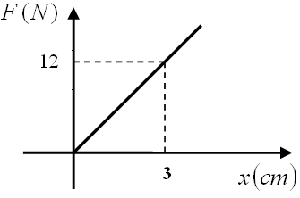

A energia potencial elástica em Joules armazenada na mola quando x = 2 cm vale:

a) 0,08

b) 0,06

c) 0,6

d) 0,25

e) 0,8

**09 - (UFPI/2006)**

Um garoto abandona uma pequena esfera de massa 100g a 80cm do solo. Após o choque, a esfera sobe chegando a uma altura máxima de 45cm. Supondo-se o tempo de contato da esfera com o solo igual a 0,01s e a aceleração da gravidade 10m /s2, desprezando-se a resistência do ar, é correto afirmar que:

a) A quantidade de movimento da esfera foi conservada durante o choque;

b) A força média que o solo exerceu sobre a esfera foi de 10 N ;

c) A energia mecânica do sistema Terra mais esfera foi conservada;

d) A esfera diminuiu sua energia mecânica em 0,35 J durante o choque;

e) O choque da esfera contra o solo foi perfeitamente elástico.

**10 - (UFAM/2006)**

Um elevador de massa *m* desce e sobe uma altura *h* com uma aceleração constante *a .* Considere as seguintes afirmativas relacionadas com trabalho realizado pela força resultante e pela força de tração no cabo do elevador.

I. O trabalho realizado pela força resultante é igual a *mah* tanto na subida como na descida.

II. O trabalho realizado pela força de tração é igual na subida como na descida.

III. O trabalho realizado pela força de tração é maior na subida do que na descida.

IV. O trabalho realizado pela força resultante é igual a *mah* na subida e *mah* − na descida.

Sobre estas afirmativas, podemos dizer que:

a) Apenas I e II são corretas.

b) Apenas II e IV são corretas.

c) Apenas I e III são corretas.

d) Apenas I é correta.

e) Apenas III e IV são corretas.

Energia Mecânica

**11 - (UFBA/2010)**

Um corpo de massa M abandonado a partir do repouso desliza sobre um plano inclinado até ser freado por uma mola ideal, conforme a figura.

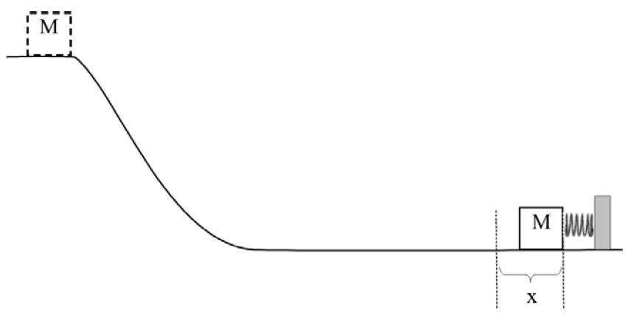

Sabendo-se que a constante de força, k, é igual a 400N/m, que o intervalo de tempo, Δt, desde o instante em que o corpo toca a mola até o momento que esse para, é igual a 0,05s e que a compressão máxima da mola, x, é igual a 0,3m, identifique as grandezas físicas que são conservadas e calcule, desprezando os efeitos de forças dissipativas, a massa e o módulo da velocidade do corpo ao atingir a mola.

**12 - (UESPI/2010)**

Um goleiro arremessa uma bola de futebol de 400 g com uma velocidade inicial de 20 m/s, a partir de uma altura de 1 m acima do campo de futebol. A bola quica várias vezes no gramado até que para sobre este. Considerando a bola como uma partícula material e a aceleração da gravidade de módulo 10 m/s2, qual a energia dissipada da bola desde o lançamento até o repouso final?

a) 84 J

b) 88 J

c) 92 J

d) 96 J

e) 98 J

**13 - (UESPI/2009)**

Para levar uma partícula material de um ponto A até um ponto B, a força resultante agindo sobre ela realiza trabalho igual a 5 J. Sabe-se também que, nesse percurso, 5 J de energia são dissipados. A variação da energia potencial da partícula, entre os pontos A e B, vale, em joules:

a) –10

b) –5

c) 0

d) 5

e) 10

**14 - (UFPE/2008)**

Em uma prova de salto com vara, uma atleta alcança, no instante em que a vara é colocada no apoio para ao salto, a velocidade final . Supondo que toda energia cinética da atleta é convertida, pela vara, em energia potencial gravitacional, calcule a altura mínima que a atleta alcança. Despreze a resistência do ar.

a) 4,0 m

b) 3,8 m

c) 3,4 m

d) 3,0 m

e) 2,8 m

**15 - (UESC BA/2008)**

Considere um bloco lançado com uma velocidade inicial de 12,0m/s sobre um plano inclinado, que forma um ângulo  com a superfície horizontal, conforme a figura.

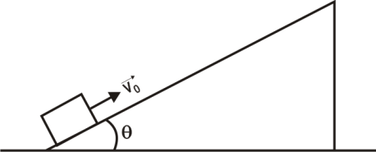

Desprezando-se as forças dissipativas e sabendo-se que o módulo da aceleração da gravidade local é de e , pode-se afirmar que a distância percorrida pelo bloco, até o seu repouso, será igual, em metros, a

01. 6,0

02. 10,0

03. 18,0

04. 24,0

05. 30,0

**16 - (UNIFOR CE/2007)**

Um projétil de massa 10g e velocidade de 400 m/s atravessa um obstáculo de 2,0cm de espessura, perdendo 50% da sua velocidade. Nestas condições, a intensidade da força de resistência, exercida pelo obstáculo à penetração do projétil, suposta constante, em newtons, foi de

a) 1,0 . 103

b) 2,0 . 103

c) 1,0 . 104

d) 2,0 . 104

e) 3,0 . 104

**17 - (UFPB/2005)**

Uma pista de brinquedo, inteiramente contida num plano vertical, tem o formato mostrado na figura abaixo. Um carrinho em repouso é largado no ponto A e inicia o seu movimento de descida acelerado pela força gravitacional.

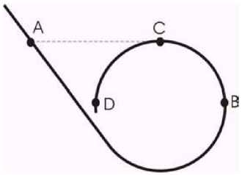

Considerando-se que os pontos A e C estão na mesma altura e que não há atrito entre a pista e o carrinho, pode-se afirmar que este carrinho:

a) perderá contato com a pista no ponto B

b) perderá contato com a pista entre os pontos B e C

c) perderá contato com a pista no ponto C

d) perderá contato com a pista entre os pontos C e D

e) não perderá contato com a pista

**18 - (UFAL/2004)**

Um carrinho de massa 4,0 kg parte do repouso no ponto A de uma pista sem atrito, contida num plano vertical.

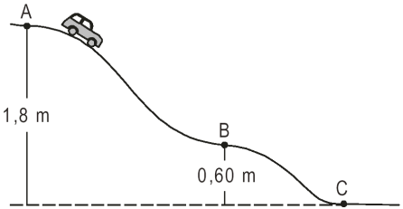

Adote g = 10 m/s2 e calcule:

a) a velocidade do carrinho ao passar pelo ponto C, na base da pista;

b) a energia potencial gravitacional do carrinho no ponto B, em relação à base da pista.

**19 - (UNICAP PE/2004)**

00. A energia cinética de um garoto de 40Kg, que corre a uma velocidade de 18Km/h, é de 100J.

01. O trabalho realizado para esticar uma mola em 2cm é o dobro do trabalho realizado para esticar a mola em 1cm.

02. Numa construção, um motor é usado para acionar um elevador de tijolos que pesa 900N, elevando-o até 20m em 40s. A potência mínima que deve ter o motor, desprezando o atribo, é de 450W.

*[Um carrinho de massa* m *desliza sem atrito nos trilhos da montanha russa que aparece na figura]*

(*Observe a figura, para responder às proposições 03. e 04.*)

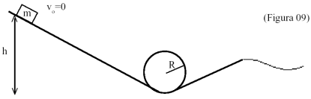

03. A altura mínima, para que o carro consiga fazer o percurso, sem perder o contato com o trilho, é h = 2R.

04. A velocidade do carrinho, no ponto mais baixo, é igual .

**20 - (UNIFOR CE/2003)**

Considere as informações que seguem.

Um corpo de massa 4,0 kg é abandonado do repouso no ponto **A** de uma pista, situada num plano vertical, cujo atrito com o corpo pode ser desprezado. O corpo escorrega e, na parte horizontal inferior, ele comprime uma mola de constante elástica 400 N/m.



A velocidade do corpo imediatamente antes de tocar a mola vale, em m/s,

a) 9,0

b) 8,0

c) 7,0

d) 6,0

e) 4,0

**21 - (UFAL/2002)**

O gráfico abaixo representa a energia cinética em função do tempo, de um corpo de massa 8,0 kg que se move em um campo conservativo.

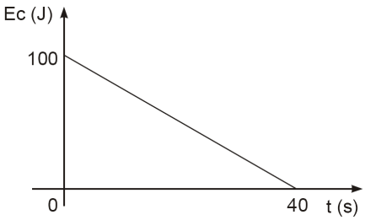

Sabendo-se que a energia potencial do corpo, no instante t = 0, vale 20J, analise as afirmações que seguem.

00. No instante t = 0, a velocidade do corpo vale 5,0 m/s.

01. No intervalo de tempo representado, a velocidade do corpo diminui linearmente com o tempo.

02. No instante t = 20 s, a energia potencial do corpo vale 70 J.

03. No intervalo de tempo representado, a energia potencial do corpo aumenta linearmente com o tempo.

04. No instante em que a energia potencial do corpo vale 100 J, a cinética vale 20 J.

**22 - (UNIFOR CE/2000)**

Um corpo de massa 5,0kg cai verticalmente no ar, a partir do repouso. Após percorrer 4,0m sua velocidade é de 6,0m/s. Nessa queda, as moléculas do corpo e do ar recebem energia que provoca elevação de temperatura dos corpos. De acordo com os dados, a energia mecânica perdida pelo corpo vale, em joules,

Dado: g = 10m/s2

a) 110

b) 90

c) 75

d) 60

e) 45

**23 - (UNIFOR CE/1998)**

Duas pequenas esferas, com 20 J de energia cinética cada uma, realizam um choque central e perfeitamente elástico. Se, após o choque, uma das esferas possui energia cinética de 10 J, então é correto afirmar que nessa interação,

a) a energia cinética da segunda esfera, após o choque, é de 30 J.

b) os módulos das quantidades de movimento, após o choque, das duas esferas são iguais.

c) o coeficiente de restituição vale 0,5.

d) a quantidade de movimento do sistema não se conservou.

e) a energia cinética do sistema não se conservou.

**24 - (UNIFOR CE/1998)**

Uma espingarda de mola dispara horizontalmente uma bala, de massa 20g, com velocidade de 10m/s. Ao ser armada para o disparo, a mola foi comprimida de 10cm. A constante elástica da mola, no Sistema Internacional de Unidades, vale

a) 20

b) 50

c) 100

d) 200

e) 500

Energia Mecânica

**25 - (UFS SE/2008)**

No ponto A, uma partícula material possui energias cinética e potencial respectivamente iguais a 8 J e 14 J. A partícula se desloca até o ponto B, onde suas energias cinética e potencial valem, respectivamente, 6 J e –4 J. Pode-se afirmar que o trabalho realizado pela força resultante sobre a partícula, entre os pontos A e B, vale, em joules,

a) –1

b) –2

c) –4

d) 2

e) 4

**26 - (UFMA/2006)**

De acordo com a figura abaixo, um menino utiliza uma prancha de madeira não polida para se movimentar sobre a superfície de um morro de areia. Ele parte do repouso no ponto *A* e alcança o ponto *B* com velocidade *v*. Admitindo-se que a massa do sistema menino-prancha é igual a 50 kg e que o coeficiente de atrito cinético entre a prancha e a superfície do morro é de 0,50, determine o trabalho total realizado pelo sistema menino-prancha de A até B em joule.

Considere: sen θ = cos θ ≈ 0,70, *g* = 10m/s2 e despreze a resistência do ar.

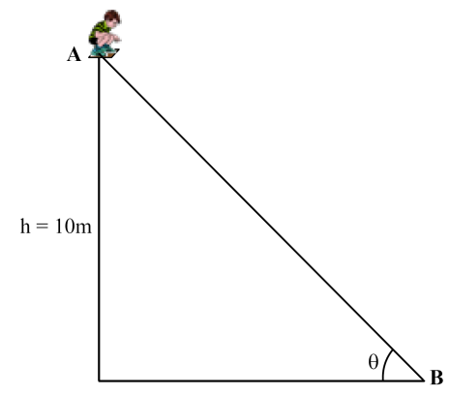

a) 3.500

b) 5.000

c) 2.000

d) 2.500

e) 7.500

**27 - (UFPE/2006)**

Um esqueitista inicia uma prova no ponto A da pista mostrada na figura. Ele desce a pista após uma impulsão inicial, que faz com que atinja a altura máxima do seu trajeto no ponto B da pista. Desprezando qualquer atrito, calcule a velocidade inicial devido à impulsão, em m/s.

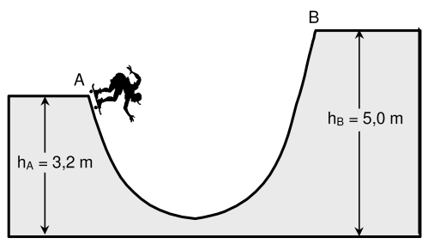

a) 2,0

b) 3,0

c) 4,0

d) 5,0

e) 6,0

**28 - (UFAL/2005)**

Num parque de diversões, um carrinho de massa 200 kg é empurrado e parte de um ponto A de uma pista, contida num plano vertical, com velocidade 6,0 m/s.

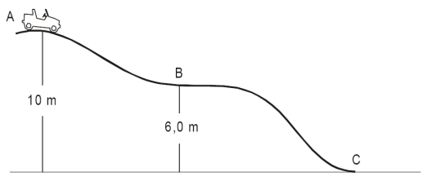

O ponto A está a 10 m do solo, adotado como referência para cálculo de energia potencial, B está a 6,0 m de altura e C está no nível do solo. Adote g 10m/s2, despreze atritos e analise as afirmações.

00. A energia cinética em A é 1,4 kJ.

01. A energia potencial em B é 12 kJ.

02. A energia mecânica em A é 23,6 kJ.

03. O trabalho realizado pelo peso no trecho AB é 8,0 kJ.

04. A velocidade com que o carrinho chega a C é superior a 20 m/s.

**29 - (UFAL/2003)**

Um corpo de 2,0 kg é colocado no alto de um plano inclinado sem atrito (ponto C). O corpo desce acelerado uniformemente até atingir o plano horizontal (ponto A), quando então passa a desacelerar devido ao atrito existente nessa região, até parar completamente ao atingir o ponto B.

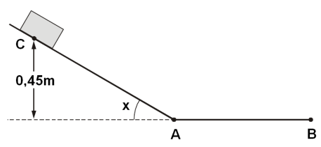

Dado que o coeficiente de atrito entre o corpo e o plano horizontal é igual a 0,30 e considerando g = 10 m/s2, calcule:

a) o módulo da velocidade do corpo ao atingir o ponto A;

b) a distância AB.

**30 - (UFPE/2002)**

Uma bolinha de massa **0,1kg** está conectada a uma mola ideal de constante elástica igual a **180N/m**, como mostrado na figura. A bolinha é largada, a partir do repouso, quando a **distensão** da mola vale **10cm**. Calcule a velocidade da bolinha, em **m/s**, no instante em que ela passa pelo ponto onde a mola não está nem distendida nem

comprimida. Considere que a bolinha se move ao longo de um tubo vertical de vidro sem atrito.



**31 - (UNIFOR CE/2001)**

Um aluno, estudando Trabalho e Energia, abandona do repouso uma pedra de gelo no ponto A de um escorregador de aço. O escorregador tem uma base horizontal a partir do ponto B e nessa base o estudante fixou uma mola.

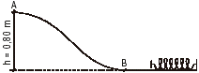

Considere que o gelo não se funde e que o atrito entre o aço e o gelo é praticamente inexistente, que a massa do bloco é de 100 g e que g = 10 m/s2. Se, na colisão entre o gelo e a mola, a deformação máxima produzida na mola é de 10 cm, a constante elástica k da mola vale, em N/m,

a) 12

b) 30

c) 72

d) 100

e) 160

**32 - (UFBA/2000)**

A figura ao lado apresenta uma conta de massa **m**, abandonada a partir do ponto **A**, que desliza sem atrito ao longo do fio curvilíneo. Considere **h** a altura do ponto **A**; **R**, o raio do trecho circular; **g**, o módulo da aceleração da gravidade local e despreze as forças dissipativas.

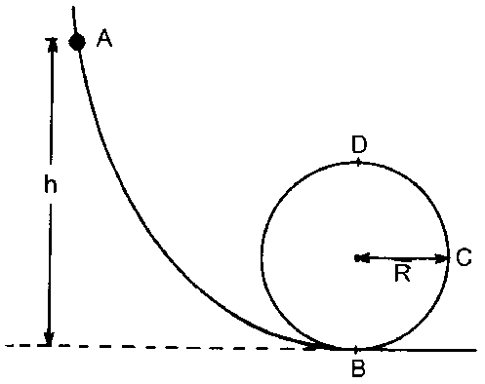

Nessas condições, é correto afirmar:

01. A partir do ponto B, a conta descreverá movimento circular uniforme.

02. No ponto C, a velocidade da conta será igual a .

04. Ao longo do trecho circular, o módulo da aceleração centrípeta da conta será constante.

08. No ponto C, a energia mecânica da conta será igual a mgh.

16. No ponto D, a intensidade da força que o fio exerce sobre a conta será igual a mg R−1 (2h − 5R).

**TEXTO: 1 - Comum à questão: 33**

**Dados:**

Aceleração da gravidade: **10 m/s2**

Velocidade da luz no vácuo: **3 x 108 m/s.**

Constante de Planck: **6,63 x 10-34 J.s**



Energia Mecânica

**33 - (UFPE/2009)**

Um pequeno bloco, posto em movimento a partir do ponto Acom velocidade , desliza sem atrito até o ponto **B**, onde a sua velocidade é **v**. O intervalo de tempo de trânsito entre A e Bé . Calcule a componente horizontal da aceleração média do bloco, entre os pontos A e B, em m/s2.

Despreze a resistência do ar.

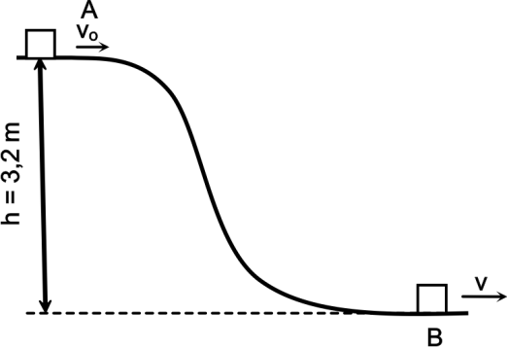

**TEXTO: 2 - Comum à questão: 34**

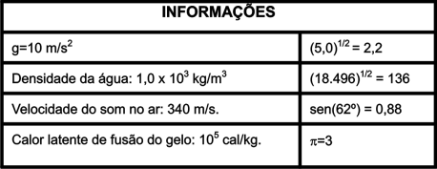

**34 - (UFCG PB/2009)**

Em um laboratório de Física, uma plataforma move-se sobre trilhos com movimento retilíneo uniforme com velocidade de módulo igual a 20 m/s em relação ao laboratório. Sara, na plataforma, observa que um corpo de 2,0 kg, sujeito a uma força resultante constante de 10N, move-se a partir do repouso. José, sobre o piso do laboratório, observa o mesmo fenômeno vendo o corpo se mover na mesma direção do movimento da plataforma. Após um intervalo de tempo de 4,0 segundos, medido a partir do início do movimento do bloco na plataforma, pode-se afirmar que

a) como o Princípio da Conservação da Energia é válido em qualquer referencial, o trabalho medido por Sara e José tem o mesmo valor.

b) a variação da energia cinética do bloco, medida por José, é de 1,2 x 103 J.

c) o trabalho realizado pela força sobre o bloco, medido por Sara , vale 1,0 x 102 J.

d) Sara e José verificarão, independentemente, que a variação da energia cinética do bloco é de 4,0 x 102 J.

e) o trabalho realizado pela força sobre o bloco, medido por José vale 8,0 x 102 J.

**TEXTO: 3 - Comum às questões: 35, 36**

Esta prova tem por finalidade verificar seus conhecimentos sobre as leis que regem a natureza. Interprete as questões do modo mais simples e usual. Não considere complicações adicionais por fatores não enunciados. Em caso de respostas numéricas, admita exatidão com um desvio inferior a 5 %. A aceleração da gravidade será considerada como g = 10 m/s².

**35 - (UPE/2009)**

Um carrinho de massa m é abandonado do repouso no ponto A de uma montanha russa a uma altura H. Considere otrecho BCD como sendo um arco de circunferência de raio R e desprezíveis todas as forças resistivas ao movimento. A expressão que representa a força normal ( N ) no ponto C é dada por:

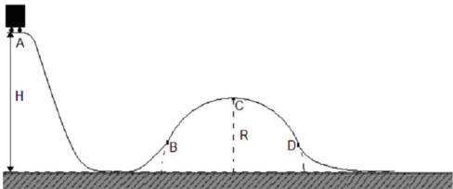

a) 

b) 

c) 

d) 

e) 

**36 - (UPE/2009)**

Um bloco de gelo de massa m = 8kg desliza sobre uma rampa de madeira, conforme a figura a seguir, partindo do repouso, de uma altura h = 1,8 m.

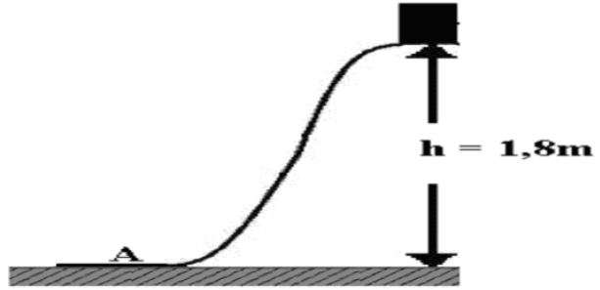

Pode-se afirmar que

00. se o atrito entre o bloco de gelo e a madeira for desprezível, a velocidade do bloco, ao atingir o solo no ponto A, é de 6 m/s.

01. considerando que o atrito entre o bloco de gelo e a madeira não seja desprezível, de modo que o bloco de gelo chega ao ponto A com velocidade de 4 m/s, a energia dissipada pelo atrito é de 80 J.

02. considerando que o calor latente de fusão do gelo é de , a massa de gelo a 0 ºC que seria fundida pela energia dissipada pelo atrito vale 0,25 gramas.

03. o trabalho realizado pela força peso, enquanto o bloco de gelo se desloca até o ponto A, é de 44 J.

04. considerando o atrito desprezível, a energia cinética do bloco, quando este se encontra a uma altura de 1 m, em relação ao ponto A, vale 46 J.

**TEXTO: 4 - Comum às questões: 37, 38**

Nesta prova adote as seguintes convenções:

• Os vetores unitários **i, j** e **k** estão ao longo dos eixos *x*, *y* e *z* , respectivamente, nos sentidos positivos, em um sistema retangular. Considere ainda que o eixo *z* está vertical, com sentido positivo para baixo.

• Valor da aceleração da gravidade: g = 10m / s2.

• O atrito e a resistência do ar podem ser desconsiderados.

**37 - (UFPB/2010)**

Um carrinho de uma montanha russa, ao fazer a sua trajetória na pista, passa pelo ponto A indicado na figura, com velocidade descendente de 3 *m/s*.

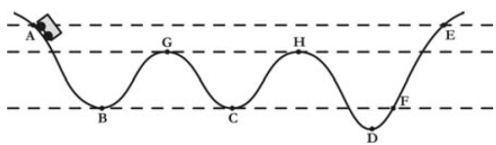

Considerando que o carrinho segue a trajetória da pista representada pela figura, identifique as afirmativas corretas:

I. A maior velocidade atingida pelo carrinho ocorre no ponto D.

II. A energia potencial, nos pontos B, C e F, é igual.

III. A energia potencial, nos pontos B, C e D, é igual.

IV. A menor velocidade ocorre nos pontos G e H.

V. A energia mecânica, nos pontos A, B e G, é igual.

Energia Mecânica

**38 - (UFPB/2010)**

Um foguete de 1 tonelada de massa viaja com uma velocidade de 360 *km/h* em uma região do espaço onde as forças da gravidade são desprezíveis. Em um determinado momento, seus motores são acionados e, após a queima de 200 *kg* de combustível, sua velocidade passa a ser de 720 *km/h*.

Com base no que foi exposto, é correto afirmar que o trabalho realizado sobre o foguete pelo motor, durante a queima do combustível, corresponde a:

a) 4,7 × 107 *J*

b) 1,1 × 107 *J*

c) 1,5 × 107 *J*

d) 1,4 × 107 *J*

e) 1,9 × 107 *J*

**TEXTO: 5 - Comum à questão: 39**

Nesta prova, quando necessário, adote:

• Calor específico da água: *c =* 1*,*00 *cal / g ºC.*

• Valor da aceleração da gravidade: *g =* 10*m/s*2.

• O atrito e a resistência do ar podem ser desconsiderados.

• 1 litro de água equivale a 1.000 gramas.

**39 - (UFPB/2010)**

Em um laboratório de Física, um bloco de 0,5 *kg* de massa encontra-se preso à extremidade superior de uma mola de constante k = 100 *N/m*, a qual está apoiada sobre uma superfície horizontal, conforme representado na figura abaixo.

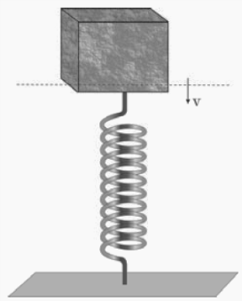

Um estudante resolve estudar como se dá a distribuição de energia nesse sistema. Ele, então, imprime ao bloco uma certa velocidade inicial, e observa que o bloco, quando passa pelo ponto em que a mola não está nem comprimida nem distendida, apresenta uma velocidade de 2 *m/s* para baixo.

Tomando esse ponto como referência, é correto afirmar que a maior altura, em metros, atingida por esse bloco é:

a) 0

b) 0,1

c) 

d) 0,2

e) 

**01 - (UFT TO/2010)**

Um bloco de massa igual a 2 kg é colocado sobre a superfície de um plano inclinado, com uma velocidade inicial não nula descendo o plano, conforme a figura. O coeficiente de atrito cinético entre o bloco e a superfície vale 0,5. As dimensões horizontal “d” e vertical “h” do plano são 4m e 3m respectivamente. Considere o módulo da aceleração da gravidade como sendo constante igual a 10m/s2. Baseado nestas informações, pode-se dizer que o bloco irá descer o plano:

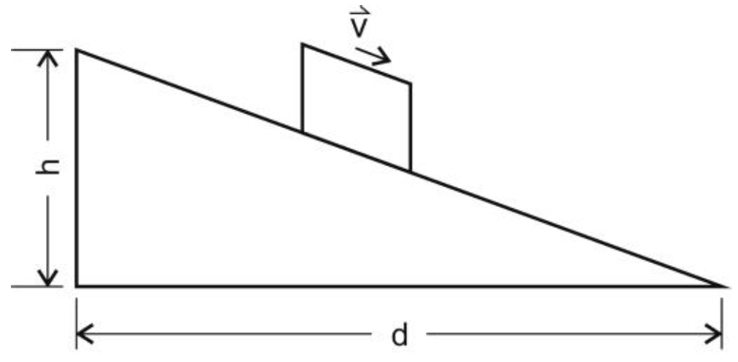

a) Com velocidade constante.

b) Com uma aceleração de módulo 1m/s2.

c) Com uma aceleração de módulo 2m/s2.

d) Com uma aceleração de módulo 3m/s2.

e) Com uma aceleração de módulo 4m/s2.

**02 - (UFT TO/2009)**

Um estudante levanta a extremidade de um livro de 50,0 cm de comprimento a uma altura “h” (vertical). Em seguida, coloca uma borracha na superfície inclinada deste livro com velocidade  não nula descendo o plano, conforme indicado na figura. O coeficiente de atrito cinético entre a superfície do livro e a borracha é 0,75. Qual deve ser a altura “h” para que a velocidade  da borracha seja constante?

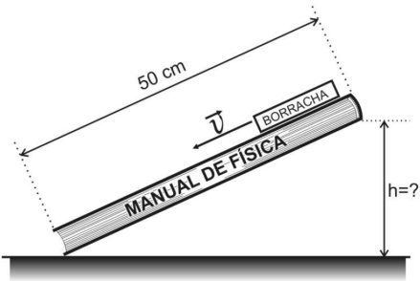

a) 40,0 cm

b) 30,0 cm

c) 35,0 cm

d) 20,0 cm

Leis de Newton

**03 - (UFT TO/2007)**

Miguel dirige seu carro, com velocidade constante, em um trecho reto de uma estrada.

O carro tem massa *M* e Miguel, massa *m.* A aceleração da gravidade tem módulo *g* .

Considerando-se essas informações, é **CORRETO** afirmar que, na situação descrita, a resultante das forças que agem sobre o carro

a) tem módulo igual a *(M+m)g* e orientação vertical para baixo.

b) tem módulo igual a *(M+m)g* e orientação vertical para cima.

c) tem módulo maior que *(M+m)g* e aponta na mesma direção em que o veículo se movimenta.

d) é nula.

Leis de Newton

**04 - (UFT TO/2010)**

Um bloco de um determinado material é pressionado na parede pelo dedo de uma pessoa, conforme figura, de maneira que a força **F** que o dedo faz sobre o bloco possui um ângulo de 60 graus com a horizontal e tem módulo igual a 40 Newtons. Se o coeficiente de atrito cinético entre o bloco e a parede vale 0.5 e o bloco sobe verticalmente com velocidade constante, qual é o valor que melhor representa a massa do bloco?

Considere que o módulo da aceleração da gravidade vale 10 metros por segundo ao quadrado.

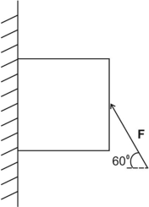

a) 2,6 kg

b) 1,8 kg

c) 3,2 kg

d) 3,0 kg

e) 1,5 kg

**05 - (UFT TO/2010)**

Assinale a afirmativa abaixo que **NÃO** é sempre verdadeira:

a) No movimento circular uniforme de um determinado objeto existe força atuando no objeto.

b) Se um objeto está acelerado é porque existem forças atuando sobre ele e sua velocidade muda com o passar do tempo.

c) Se existem forças atuando sobre um objeto, ele está acelerado e sua velocidade muda com o passar do tempo.

d) No movimento circular uniforme de um objeto existe aceleração do objeto e, portanto, a velocidade do mesmo muda com o passar do tempo.

e) No movimento circular uniforme de um determinado objeto não existe aceleração angular.

Atritos entre Sólidos

**06 - (UFPA/2009)**

Julgue as afirmações abaixo, referentes a análises relacionadas à física de esportes olímpicos.

I. A redução do atrito e o aumento do deslocamento do volume de água pelas braçadas e pernadas de um nadador aumentam o tempo de prova.

II. Quanto maiores as passadas de um atleta e maior a freqüência com que ocorrem, o tempo para completar uma prova de corrida diminui.

III. Quanto maior for o comprimento das braçadas e menor a freqüência com que essas e as pernadas ocorrem, o volume de água deslocado por um nadador aumenta, o que diminui o tempo de prova.

Esse fenômeno é explicado pela 3ª Lei de Newton.

IV. A força de atrito atrapalha o deslocamento de um nadador durante sua prova; no entanto é fundamental nas corridas, pois impulsiona os pés do corredor para frente e, no ciclismo, permite a ocorrência do movimento de rotação das rodas.

Estão corretas as afirmações**:**

a) I e II

b) II e III

c) III e IV

d) I e III

e) II e IV

**07 - (UFPA/1996)**

A figura abaixo representa um homem empurrando um automóvel em uma estrada horizontal e asfaltada com uma força também horizontal, cujo módulo vale F. Suponha que:

F’ - módulo da força com que o automóvel empurra o homem

F1 - módulo da força de atrito entre os pneus e a estrada

F2 - módulo da força de atrito entre os pés do homem e a estrada

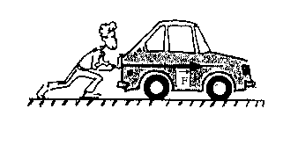

então o automóvel está(rá)

a) parado porque F = F’

b) em movimento quando F > F’

c) em movimento quando F > F1

d) parado porque F1 = F2

e) em movimento quando F2 < F’

**08 - (UFPA/2006)**

Para certificar-se da segurança do filho ao andar pelo piso de lajota de sua residência, uma pessoa resolve comparar os coeficientes de atrito estático, , de dois modelos de calçados dele (do filho).

Para fazê-lo, ela usa uma mola qualquer e procede da seguinte maneira:



I. Pendura cada modelo na mola e mede a sua distensão, obtendo os seguintes resultados:

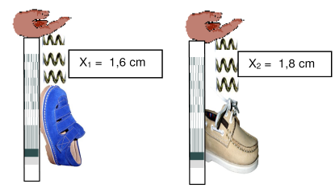

II. Coloca os sapatos sobre o piso e puxa cada um deles com a mola na horizontal, medindo, com uma régua no chão, a distensão máxima até que os sapatos entrem em movimento, obtendo os seguintes resultados:

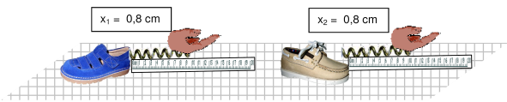

Com base nos resultados das comparações feitas, conclui-se:

a) Ser mais seguro a criança usar o **modelo 1**, pois , conforme os experimentos atestam

b) Ser recomendável a criança usar o **modelo 2**, por 

c) Ser indiferente a criança usar qualquer dos dois modelos, pois os experimentos feitos mostram que 

d) Ser mais seguro a criança usar o **modelo 2,** por este oferecer menor risco de escorregão e queda, por 

e) Ser mais seguro a criança usar o **modelo 1**, pois  m**1**

**09 - (UFAM/2007)**

Um bloco de 10 kg desliza sobre uma pista de gelo e percorre 10 metros até parar. A velocidade inicial com que ele é lançado sobre a pista 8 m/s. O módulo da força de atrito é:

a) 20 N

b) 24 N

c) 36 N

d) 32 N

e) 18 N

Leis de Newton

**10 - (UFAM/2008)**

Um elevador de massa  sobe com uma aceleração constante de . No piso do elevador há uma pessoa de 60 kg, que se encontra sobre uma balança calibrada em newtons. Adote . A tração no cabo do elevador e a indicação na balança valem respectivamente:

a) 9600 N e 600 N

b) 9000 N e 720 N

c) 7680 N e 600 N

d) 11520 N e 600 N

e) 11520 N e 720 N

Leis de Newton

**11 - (UFAM/2006)**

Três blocos, A, B e C com massas *MA = M*, *MB =M/2*  e  *MC = M* , apoiados sobre uma superfície horizontal sem atrito, sofrem a ação de duas forças horizontais, *F* e *F/2*, conforme mostra a figura abaixo.

As intensidades das forças que os blocos A e C exercem sobre B valem, respectivamente:

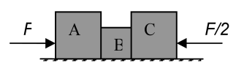

a) 

b) 

c) 

d) 

e) 

Atritos entre Sólidos

**12 - (UPE/2010)**

No dispositivo representado na figura abaixo, um bloco de granito de massa 1500 kg é puxado para cima em um plano inclinado, com uma velocidade constante de 2,0 m/s por uma força F aplicada ao cabo. As distâncias indicadas são d1 = 40 m e d2 = 30 m, e o coeficiente de atrito cinético entre o bloco e o plano inclinado é 0,50. Considere g = 10 m/s2. O atrito na roldana e as massas da corda e da roldana são desprezíveis. Nessas condições, a potência desenvolvida pela força F aplicada ao bloco pelo cabo vale em kW:

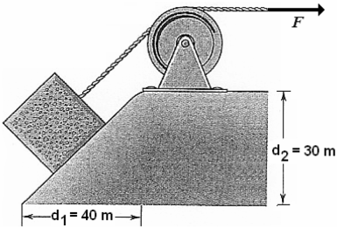

a) 30

b) 40

c) 50

d) 70

e) 10

**13 - (UPE/2010)**

De acordo com a figura a seguir, uma força de intensidade 20 N é aplicada sobre um bloco de massa 4 kg. O coeficiente de atrito entre o bloco e a superfície é μc = 0,3, e a velocidade inicial do bloco é de 1 m/s.

**Dado**: g = 10 m/s2.

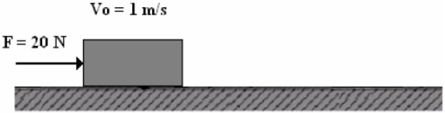

Pode-se afirmar que

00. a força resultante que atua no bloco é de 16 N.

01. a intensidade da força de atrito é de 12 N.

02. a aceleração do bloco é de 2 m/s2.

03. após percorrer 12m, a velocidade do bloco é de 7 m/s.

04. após percorrer 12m, sendo retirada a força de 20 N, o bloco percorrerá 10m, até parar.

**14 - (UFC CE/2010)**

Uma força constante, horizontal, de módulo *F* é aplicada a um corpo de peso 10 *N*, que está sob uma mesa horizontal e preso a uma mola de constante elástica de 2 *N*/*m*. Inicialmente a mola não está deformada e a força *F* está na direção de deformação da mola. Os coeficientes de atrito estático e cinético

entre o corpo e a mesa são, respectivamente, μe = 0,5 e μc *=* 0,4. Considere que o módulo da aceleração da gravidade local é g = 10 *m*/*s*2 e que, durante o movimento, o corpo não muda o sentido da sua velocidade. Determine:

a) o valor da força *F* mínima para colocar o corpo em movimento.

b) o espaço percorrido pelo corpo, em função de *F*, até parar.

c) o valor máximo de *F* para que ocorra este movimento.

**15 - (UECE/2009)**

Dois blocos A e B, de massas mA = 1,5 kg e mB = 0,5 kg, respectivamente, estão dispostos de forma que o bloco B está sobre o bloco A e este último sobre uma superfície horizontal sem atrito. O coeficiente de atrito estático entre os blocos é .

Considerando , qual é a maior força que pode ser aplicada horizontalmente sobre o bloco A, de tal forma que os dois blocos se movam juntos?

a) 4 N

b) 8 N

c) 16 N

d) 32 N

**16 - (UNIFOR CE/2009)**

Uma caixa de massa 20 kg é arrastada horizontalmente por meio de uma força , de intensidade 100 N e inclinada de 37º com relação à horizontal, conforme a figura.

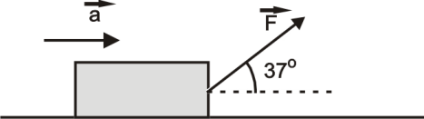

Se a aceleração da caixa tem módulo 2,0 m/s2, a força de atrito entre a caixa e a superfície de apoio vale, em newtons,

Dados:

sen 37º = 0,60

cos 37º = 0,80

a) 50

b) 40

c) 30

d) 20

e) 10

Estudo do Plano Inclinado

**17 - (UNIFOR CE/2008)**

Um bloco de massa 0,50 kg escorrega para baixo por um plano inclinado de 37º com a horizontal. São dados: coeficiente de atrito entre o bloco e o plano ; aceleração local da gravidade g = 10 m/s2; sen 37º = 0,60 e cos 37º = 0,80.

Enquanto a velocidade do bloco aumenta de 2,0 m/s para 4,0 m/s, a distância por ele percorrida é, em metros,

a) 2,0

b) 3,0

c) 4,0

d) 5,0

e) 6,0

**18 - (UESPI/2008)**

Sobre o plano inclinado fixo da figura a seguir repousa um bloco de peso 10 N. Sabe-se que  e . A força constante de módulo F tem direção perpendicular ao plano inclinado e existe atrito entre este plano e o bloco. Na situação de iminência de movimento, tem-se que . Pode-se afirmar que o coeficiente de atrito estático entre o bloco e o plano vale:

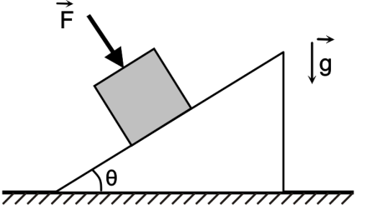

a) 0,10

b) 0,25

c) 0,40

d) 0,50

e) 0,75

**19 - (UNIFOR CE/2007)**

Uma mola de constante elástica k = 100 N/m tem uma de suas extremidades presa à parte superior de um plano inclinado de ângulo  com a horizontal. Sua outra extremidade é presa a um corpo de massa m = 2,0 kg, cujo atrito com a superfície em que se apóia é desprezível.

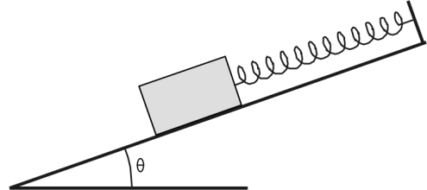

Adotando g = 10m/s2, sen = 0,60 e cos = 0,80, a deformação apresentada pela mola é, em cm,

a) 20

b) 16

c) 12

d) 8,0

e) 4,0

**20 - (UNIFOR CE/2007)**

Um corpo escorrega por um plano inclinado, sem a ação de forças dissipativas. A aceleração da gravidade é de 10 m/s2. Partindo do repouso, ele desce 10m em 2,0 s. Nessas condições, o ângulo que o plano inclinado forma com a horizontal mede

a) 15°

b) 30°

c) 45°

d) 60°

e) 75°

**21 - (UFMA/2007)**

Um garoto em um carrinho de rolimã, partindo do repouso, desce uma rampa que faz um ângulo  com a horizontal, conforme a figura.

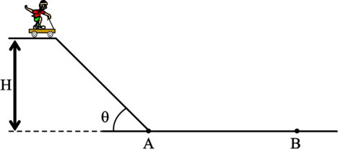

Quando atinge o plano (ponto **A**), o conjunto (garoto/carro) tem uma velocidade de 10m/s.

Sabendo que o conjunto se desloca na horizontal durante 10s antes de parar no ponto **B**, e que o coeficiente de atrito cinético de todas as superfícies com o carrinho é constante, calcule o valor aproximado, em m, da altura **H** da rampa com relação à horizontal.

**Considere:** g = 10m/s2 e *tg* = 3.

a) 5

b) 4

c) 6

d) 7

e) 8

Leis de Newton

**22 - (UNIFOR CE/2010)**

O que aconteceria se de repente a Terra parasse de girar ao redor do seu eixo? Ao parar a Terra inesperadamente, as casas, as pessoas, as árvores, os animais e tudo o que não esteja ligado firmemente à Terra sairá a voar pela tangente com a velocidade de um projétil. A seguir, tudo cairá novamente sobre a superfície na forma de milhares de pedaços. A origem dessa tragédia, que esperamos nunca acontecer, tem uma explicação simples e está

a) no efeito relativístico do movimento de rotação da terra.

b) no princípio de que todo corpo que possui massa sofre os efeitos do princípio da inércia.

c) nas leis da termodinâmica, devido a uma redução de pressão na superfície da terra, resultado da ausência instantânea do movimento.

d) no fato de que a terra, no momento da parada, passaria repelir os corpos devido à ação gravitacional.

e) no princípio da conservação da energia mecânica, pois a resistência do ar deixaria de atuar e a normal sobre cada corpo seria igual a zero.

**23 - (UESPI/2009)**

Segundo a primeira lei de Newton, é correto afirmar que:

a) uma partícula com o módulo, a direção e o sentido de sua velocidade constantes tem a força resultante, agindo sobre ela, nula.

b) uma partícula com o módulo de sua velocidade constante tem a força resultante, agindo sobre ela, nula.

c) uma partícula com o módulo e o sentido de sua velocidade constantes tem a força resultante, agindo sobre ela, nula.

d) uma partícula com a direção e o sentido de sua velocidade constantes tem a força resultante, agindo sobre ela, nula.

e) uma partícula com o módulo, a direção e o sentido de sua aceleração constantes tem a força resultante, agindo sobre ela, nula.

**24 - (UECE/2004)**

Uma balança de mola instalada no piso de um elevador tem uma leitura com valor acima do real quando o elevador:

a) sobe com velocidade constante;

b) desce com velocidade constante;

c) desce com velocidade de módulo crescente;

d) sobe com velocidade de módulo crescente.